1. ***CALCUL MENTAL – dictée de nombres (jusqu’à 69)***
2. ***Dans chaque série, entoure en rouge le nombre le plus grand et en vert le nombre le plus petit.***

27 31

36 42 29

56 37 53 48

44 35 54 38 58

36 55 48 51 27 40

1. ***Complète les étiquettes nombres***

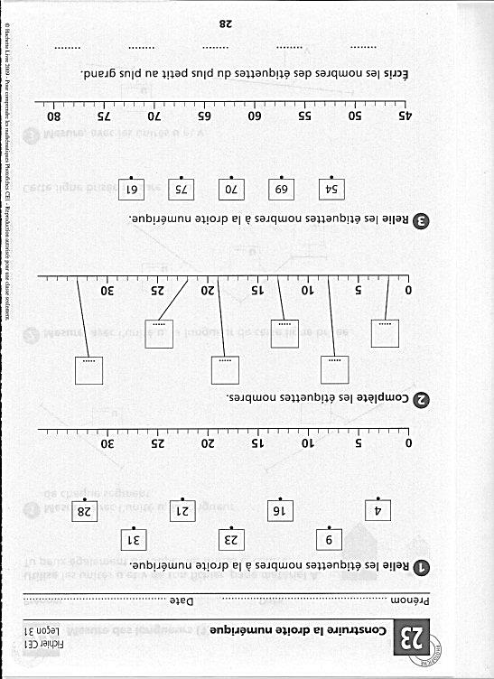

1. ***Problème sur les grandeurs*** : surligne la bonne réponse.

Emilie pèse : 35 kilogrammes 35 mètres

Jules mesure : 112 degrés 112 centimètres

Ce cartable coûte : 20 euros 20 minutes

Le radiateur affiche : 21 grammes 21 degrés

Nombre de réponses justes

Je sais comparer les nombres

OUI

MOYEN

NON

Je sais placer des nombres sur une file numérique

OUI

MOYEN

NON

Je connais les unités de mesure

OUI

MOYEN

NON

12